Karin Decker  Obfrau | pv@mag.linz.at  Telefon: +43 (732) 7070-1052  Zimmer: 256
 | Linz, 23.07.2025

4 neue Beachvolleyballplätze am SVM-Sportplatz

Liebe Kolleginnen und Kollegen, liebe Sportfreunde,
wir freuen uns, euch mitteilen zu können, dass auf unserem Sportplatz am SVM-Gelände in der Semmelweisstraße 29 in Linz im Juni 2025 vier neue Beachvolleyballplätze errichtet wurden.
2 Plätze davon gehören dem SVM und die anderen 2 Plätze dem PSV Linz.
Durch diese Kooperation entsteht ein zentraler, gut erreichbarer Ort für Sport, Spaß und Gemeinschaft.
Die Plätze stehen ab sofort zur Verfügung – sei es für ein spontanes Spiel in der Mittagspause oder als Teil geplanter Aktivitäten.
Das neue Angebot soll nicht nur zur sportlichen Betätigung, sondern auch zum Austausch und zur Stärkung unseres Teamgeists beitragen.
Die Nutzung der Plätze ist aber ausschließlich Mitgliedern der Sparte Beachvolleyball im SVM vorbehalten.
Die gute Nachricht ist, jeder kann Mitglied werden und mitmachen – ob Anfänger oder Fortgeschrittene, alle sind herzlich willkommen!

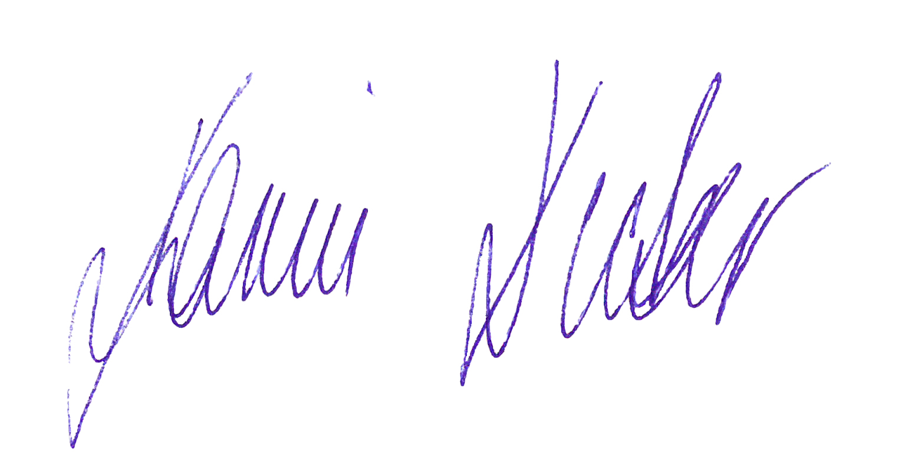
Mit sportlichen Grüßen

Karin Decker
Obfrau SVM
Liebe Sportfreunde
wir freuen uns sehr, euch unsere neue Sparte „Beachvolleyball“ offiziell vorzustellen – mit frischem Sand, neuen Möglichkeiten und großem Teamgeist starten wir in eine spannende Zeit!
Die Leitung der neuen Beachvolleyball-Sparte übernehmen Bettina Almesberger und Christoph Mörixbauer.
Mit viel Begeisterung für den Sport, langjähriger Erfahrung im Vereinsleben und großem Engagement freuen sich die beiden darauf, mit euch im Sand durchzustarten und eine aktive, offene Gemeinschaft aufzubauen.
Falls ihr Interesse habt, der Sparte beizutreten oder Fragen zur Mitgliedschaft habt, wendet euch bitte an die Spartenleiterin Bettina Almesberger (KUK MC3) oder an Astrid Mörixbauer (PV-Büro)

Kontaktdaten:
Astrid Mörixbauer - PV-Büro 0732-7070-1057
Christoph Mörixbauer - 0650-3784191
E-Mail: svm.beachvb@gmail.com
Instagram: svm.beachvolleyball

Das passiert 2025:
🔹Plätze nutzbar ab Anfang August 2025
→ Die zwei SVM-Plätze stehen von Montag bis Freitag den
SVM-Mitgliedern der Sparte Beachvolleyball kostenlos zur Verfügung.

Hier der Link für das SVM-Mitgliedsanmeldeformular: (Strg + Klicken, um den Link zu folgen)
Die Mitgliedsanmeldung senden Sie bitte an:
svm.beachvb@gmail.com oder an astrid.moerixbauer@mag.linz.at
🔹Probetrainings im August 2025
→ Jeden Donnerstag von 17:00–20:00 Uhr (bei Schönwetter)
Kennenlernen, freies Spiel & Einstieg für alle
🔹Mitgliedsbeitrag
→ Kein Mitgliedsbeitrag für das Jahr 2025 – ideal zum Schnuppern!

Wir wünschen allen Mitgliedern der Sparte viel Freude auf den neuen Plätzen!
Sportliche Grüße
Bettina Almesberger & Christoph Mörixbauer
Spartenleitung Beachvolleyball

